Unterrichtsentwurf
Jugendbeteiligung auf kommunalpolitischer Ebene –
am Beispiel der Trierer Jugendkonferenz (JuKo)

Zielgruppe:
- Schüler*innen der 9. Klassen weiterführender Schulen in Trier

Lerninhalte/ Ziele:
- Einfluss von Politik auf den Alltag von Jugendlichen
- Beteiligungsmöglichkeiten von Jugendlichen an den kommunalen Selbstverwaltungsaufgaben der Stadt Trier
- Aktueller Bezug: Aufruf zur Teilnahme an diesjähriger Trierer Jugendkonferenz

Dauer wahlweise:
- 20 Minuten
- 45 Minuten

Material/ Anlagen:
- M1 Kurzprofil Jugendkonferenz
- M2 Plakat Beteiligungsmöglichkeiten in Trier (JuPa, JuKo, JuFo)
- M3 Anmeldeformalitäten
- M4 Link Video zur Erklärung der JuKo (Dauer: ca. 1 Minute) plus Video zu vergangenen Jugendkonferenzen (Dauer je Video ca. 3 Minuten) → Internet und Präsentationsgerät zum Abspielen notwendig https://jugendbeteiligung-trier.de/videos/
- M5 Internetseite zur Jugendbeteiligung → Internet und Präsentationsgerät zum Abspielen notwendig https://jugendbeteiligung-trier.de/

Unterrichtsentwurf für 20 Minuten:
Kurzprofil der Trierer Jugendkonferenz (Material M1)
- Was ist die Trierer Jugendkonferenz?
- Verweismöglichkeit auf Internetseite (Material M5) und Erklärvideos (Material M4)
Themenfindung:
- Welche Themen sind den Jugendlichen wichtig?
- Für welches Thema möchten sich die Abgesandten bei der Jugendkonferenz anmelden? (Vorschlag: jede(r ) Schüler*in hat die Möglichkeit 2 Themenvorschläge einzureichen und danach wird abgestimmt)
Anmeldeformalitäten (Material M3):
- Wahl von 2 Jugendlichen der Klasse in Vertretung ihrer Mitschüler*innen zur Teilnahme an der JuKo
- Erklärung der Anmeldeformalitäten
  - Rückmeldeformular
  - Anmeldelink über eveeno
  - Einverständniserklärung der Eltern

Unterrichtsentwurf für 45 Minuten:
Kurzprofil der Trierer Jugendkonferenz (Material M1)
- Was ist die Trierer Jugendkonferenz?
- Abspielen der Filme zur JuKo (Material M4 Erklärfilm plus Eindrücke vergangener Jugendkonferenzen)
Vorstellung weiterer Beteiligungsmöglichkeiten in Trier (Material M2)
- Gegenüberstellung Jugendparlament (Jupa), Jugendkonferenz (JuKo) und Jugendforum (JuFo)
- Mögliche Diskussionsgrundlage, welche Beteiligungsformate den Jugendlichen bekannt sind und wer sich eventuell schon an einem der Formate beteiligt hat oder Interesse daran hat
Vorstellung der Internetseite zur Jugendbeteiligung (Material M5)
- Wünsche, Ergebnisse und Handlungsmöglichkeiten vergangener Jugendkonferenzen
- Vorschlag: Vorstellung der Internetseite im Klassenverband oder in Kleingruppen
- Bei Bedarf Diskussion über einzelne Themen und Möglichkeit zur weiteren Beteiligung
Themenfindung:
- Welche Themen sind den Jugendlichen wichtig?
- Für welches Thema möchten sich die Abgesandten bei der Jugendkonferenz anmelden?
Anmeldeformalitäten (Material M3):
- Wahl von 2 Jugendlichen der Klasse in Vertretung ihrer Mitschüler*innen zur Teilnahme an der JuKo
- Erklärung der Anmeldeformalitäten
  - Rückmeldeformular
  - Anmeldelink über eveeno
  - Einverständniserklärung der Eltern

M1
Trierer Jugendkonferenz (JuKo)
Kurzprofil (M1)

Was ist die JuKo?

- Niedrigschwellige Möglichkeit zur Partizipation und Demokratieerfahrung von Jugendlichen
- Bietet Einblick in die kommunalpolitischen Strukturen der Satdt Trier
- Jugendliche können untereinander über Themen, die die Stadt bewegen diskutieren
- Jugendliche können als Expert*innen in eigener Sache ihre Interessen, Probleme, Wünsche und Ideen an Politik und Verwaltung herantragen und auch Nachfragen stellen
- Offener Austausch darüber, welche Anliegen und Bedürfnisse der Jugendlichen von Seiten der Stadt für weitere Planungen aufgegriffen werden können, aber auch welche aufgrund bestimmter Faktoren nicht umgesetzt werden können
- Informationen über die Dauer und einzelnen Schritte von Verfahrensabläufen
- Bietet die Möglichkeit auch nach der Jugendkonferenz in Form von Arbeitsgruppen an jugendrelevanten Themen weiterzuarbeiten und sich weiterhin einzubringen

Wann und wo findet die JuKo statt?

- Jährlich stattfindende Veranstaltung organisiert durch das Jugendamt der Stadt Trier
- Termin in diesem Jahr:
10.06.2026 von 8:00-15:30 Uhr im Großen Rathaussaal (Am Augustinerhof, 54290 Trier)

Wer kann teilnehmen?:

- Abgesandte aus den 9. Klassen der weiterführenden Schulen und aus den Trierer Jugendzentren im Alter von 14-17 Jahren mit Bezug zu Trier
- Die Teilnahme an der Veranstaltung ist kostenlos

Wie läuft die JuKo ab?:

- Part 1: Nur für die Jugendlichen
  - Einführung in die Veranstaltung
  - Bearbeitung jugendrelevanter Themen in Workshop-Gruppen
- Mittagessen
- Part 2: Jugendliche, Verwaltung, Politik und Jugendhilfe
  - Grußwort durch die Bürgermeisterin Elvira Garbes
  - Gespräch und Austausch der Jugendlichen mit Entscheidungsträger*innen der Stadt Trier
- Part 3:
  - Resümme im Plenum
  - Ausblick: Wie geht es weiter?
  - Möglichkeit zur Anmeldung für eine Weiterarbeit an Themen für interessierte Jugendliche

Was passiert nach der JuKo?:

- Zusammenfassung und Auswertung der Themen aus den Workshop-Gruppen
- Weiterleitung der Ergebnisse an die Verwaltung zur Prüfung ob und wenn ja, welche Themen weiterverfolgt und umgesetzt werden können
- Rückmeldung der Ergebnisse an Schulen und Jugendliche
- Ergebnissicherung, Handlungsempfehlungen und Möglichkeit zur weiteren Vernetzung und Beteiligung auf der Internetseite https://jugendbeteiligung-trier.de/
- Bei Interesse Einrichtung und Begleitung von Arbeitsgruppen zu den von den Jugendlichen ausgewählten Themen

Themen der letzten Jahre:
- Freizeit und Jugendkultur
- Öffentlicher Raum
- Mobilität und Infrastruktur
- Schule und Beruf
- Gleichberechtigung
- ….. es können auch jederzeit neue Themen eingereicht werden, die für die Jugendlichen von Bedeutung sind

Plakat Beteiligungsmöglichkeiten
in Trier (Jupa, JuKo, JuFo) (M2)

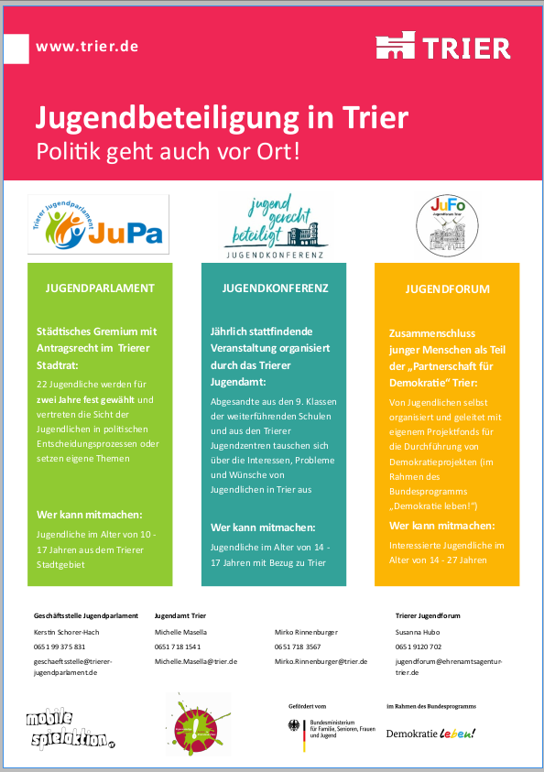
Trierer Jugendkonferenz
Anmeldeformalitäten (M3)

Auf dem beiliegenden Rückmeldeformular (inkl. Einverständniserklärung der Eltern) werden die Vertretenden eingetragen und für die Teilnahme an der Veranstaltung angemeldet.
Anschließend bitten wir die Teilnehmenden sich noch über eine Online Plattform für die Veranstaltung mit weiteren Angaben zu registrieren, um sich einem speziellen Thema zuzuordnen. Unten stehend der entsprechende Link.

Die Schüler*innen können zwei Wahlthemen angeben und werden an dem Tag einer Workshopgruppe zugeteilt. Folgende Themenvorschläge aus den letzten Jugendkonferenzen stehen zur Auswahl:

- Schule und Beruf
- Öffentlicher Raum (bspw. Sicherheit, Jugendorte, …)
- Mobilität (bspw. ÖPNV, Fahrrad, …)
- Gleichberechtigung (bspw. LSBTIQ*, Frauen, …)
- Freizeit und Jugendkultur
- Neuer Themenvorschlag der Klasse

Anmeldelink:

https://eveeno.com/JuKo2026



Dezernat II
Jugendamt
Jugendpflege
Stadtverwaltung Trier | Postfach 34 70 | 54224 Trier
Michelle Masella
Zimmer 005
Mobile Spielaktion e.V. Bollwerkstr. 6
Jugendkonferenz 54290 Trier
Sebastian Markmann Tel 0651 718-1541
Zuckerbergstr. 30 michelle.masella@trier.de
54290 Trier www.trier.de

Rückmeldeformular: Teilnehmende für die Jugendkonferenz am 10.06.2026

Bitte senden Sie das ausgefüllte Formular (Seite 1 ausreichend) spätestens bis zum 06. Juni 2025 per Fax oder als Email-Anhang an:

Fax: 0651 994058-4 oder E-Mail: jugendkonferenz@jupart.de

Schritt 1: Benennen der Teilnehmerin / des Teilnehmers

Schule: _______________________________________________________ Klasse: __
Hiermit benennen wir folgende zwei Schülerinnen / Schüler unserer Klasse für die Teilnahme an der Jugendkonferenz 2026:

 | Vorname | Name
1.
2.

Falls eine/r der zwei Schülerinnen / Schüler kurzfristig verhindert sein sollte, übernimmt folgendes Mitglied unserer Klasse die Vertretung:

 | Vorname | Name
V

Mo: 10-18 Uhr, Di, Mi: 7-13 Uhr, Do: 10-18 Uhr, 18-19 Uhr mit Termin, Fr: 8-13 Uhr
Buslinien 1, 3, 5, 6, 8, 16 | Haltestelle Rathaus/Theater
Für Details und terminliche Absprachen steht folgende Kontaktperson an unserer Schule zur Verfügung:

Name: ________________________________________________________________
Kontakt (Email/ Telefon): __________________________________________________
Benötigt einer der Jugendlichen zusätzliche Unterstützung (z.B. Gebärdendolmetscher oder Schriftsprachdolmetscher)?

Wenn ja bitte hier benennen, damit wir uns darum kümmern können:

_______________________________________________________________________

Sollte von schulischer Seite eine Begleitperson erforderlich sein, teilen Sie uns dies bitte ebenfalls im Vorfeld mit der Anmeldung mit.

Schritt 2: Einverständnis der Eltern

Bitte teilen Sie den ausgewählten Jugendlichen die Informationen für die Eltern aus, mit der Bitte die darin enthaltene Einverständniserklärung von den Eltern ausgefüllt wieder mitzubringen. Diese Einverständniserklärungen müssen dann gemeinsam mit der Anmeldung an folgende Adresse geschickt werden: Fax: 0651 994058-4 oder
Email: jugendkonferenz@jupart.de

Schritt 3: Registrierung der Teilnehmenden

Um die Registrierung mit weiteren Angaben abzuschließen, ist es erforderlich, dass die Teilnehmenden eine Registrierung über ein Online- Formular vornehmen. Wir möchten Sie darum bitten, die Jugendlichen bei Bedarf bei der Registrierung unter der hier angegebenen Adresse zu unterstützen. Dort ist ebenfalls die Einverständniserklärung für die Eltern verfügbar.

Bitte geben Sie den Registrierungslink nur den entsprechenden Teilnehmenden der Jugendkonferenz weiter!

^{https://eveeno.com/juko2026}

Einverständniserklärung zur Teilnahme und zu Foto-/Filmaufnahmen für die 8. Trierer Jugendkonferenz am 10.06.2026 im Großen Rathaussaal, Am Augustinerhof, 54290 Trier

Teilnahme:
Hiermit erkläre ich, als Erziehungsberechtigte*r für:
geb. am:
wohnhaft in:
mich mit dem Besuch der Jugendkonferenz am 10.06.2026 von 8:00 bis 15:30 Uhr während der Schulzeit, einverstanden. (Bitte unten unterschreiben)
Foto-/Filmerlaubnis :
(Bitte hier ankreuzen)
Ich stimme zu, dass
... im Rahmen der Jugendkonferenz fotografiert und gefilmt werden darf.
... die Aufnahmen in Printform zum Zwecke der Berichterstattung und Darstellung zur 8. Jugendkonferenz sowie die Verwendung auf Stellwänden und Präsentation auf Fachforen im Rahmen der Jugendstrategien zur „Eigenständigen Jugendpolitik“ und öffentlichen Ausstellungen die im Zusammenhang mit der Jugendkonferenz stehen, verwendet werden.
... die Aufnahmen auf der Homepage und im Intranet sowie in social media Kanälen (Facebook, Twitter, Instagram) der Stadt Trier, im Rahmen der Berichterstattung zur 8. Jugendkonferenz verwendet werden.
Mittagspause:
(Bitte hier ankreuzen)
Ich stimme zu, dass:
... während der Mittagspause den Veranstaltungsort verlassen darf. Während dieser Zeit besteht keine Aufsichtspflicht.

Datum, Ort Unterschrift des Teilnehmenden
Datum, Ort Unterschrift des Erziehungsberechtigten

Diese Einwilligung erfolgt freiwillig und gilt zeitlich unbegrenzt. Ein Widerruf ist jederzeit möglich per Email an: jugendkonferenz@jupart.de. Eine generelle Löschung der veröffentlichten Fotos im Internet kann nicht gewährleistet werden. Bei Veröffentlichung eines Gruppenfotos führt der spätere Widerruf einer einzelnen Person grundsätzlich nicht dazu, dass das Bild entfernt werden muss.

